

ITA_利用手順マニュアル

メニュー作成機能

*－*第1.5版*－*

Copyright © NEC Corporation 2020. All rights reserved.

免責事項

本書の内容はすべて日本電気株式会社が所有する著作権に保護されています。

本書の内容の一部または全部を無断で転載および複写することは禁止されています。

本書の内容は将来予告なしに変更することがあります。

日本電気株式会社は、本書の技術的もしくは編集上の間違い、欠落について、一切責任を負いません。

日本電気株式会社は、本書の内容に関し、その正確性、有用性、確実性その他いかなる保証もいたしません。

商標

* LinuxはLinus Torvalds氏の米国およびその他の国における登録商標または商標です。
* Red Hatは、Red Hat, Inc.の米国およびその他の国における登録商標または商標です。
* Apache、Apache Tomcat、Tomcatは、Apache Software Foundationの登録商標または商標です。
* Ansibleは、Red Hat, Inc.の登録商標または商標です。

その他、本書に記載のシステム名、会社名、製品名は、各社の登録商標もしくは商標です。

なお、® マーク、TMマークは本書に明記しておりません。

※本書では「Exastro IT Automation」を「ITA」として記載します。

**目次­­**

はじめに 3

1 メニュー作成機能の概要 4

2 メニュー作成機能の主要機能 5

3 メニュー作成機能のメニューグループ 6

4 メニュー説明 7

5 メニュー作成機能の操作説明(メニュー定義/作成) 9

5.1 (A) パラメータシートの項目・カラムグループ設定 9

5.2 (B) メニュー作成情報パネル 12

5.3 (C) メニュー作成実行 14

5.4 メニュー作成受付後のメニュー定義/作成の使い方 14

5.5 「メニュー定義一覧」で作成したメニューを確認 16

5.6 「メニュー作成履歴」を使用して作成状況の確認 18

5.7 作成されたメニューの確認 19

6 メニュー作成機能の操作説明(インストール時非表示) 23

6.1 「カラムグループ管理」を使用してカラムグループを登録 23

6.2 「メニュー項目作成情報」を使用して設定する項目を登録 25

6.3 「メニュー(縦)作成情報」を使用して縦型登録 28

6.4 「メニュー作成実行」を使用してメニューを作成 30

7 運用操作 32

7.1 メンテナンス 32

7.2 ログレベルの変更 33

8 付録 34

8.1 PHPファイルの配置 34

8.2 メニュー・テーブル紐付 35

8.3 他メニュー連携 36

8.4 メニュー縦横変換管理 37

8.5 シートに「プルダウン選択」を含んだ場合の変更履歴 38

# はじめに

本書では、ITAメニュー作成機能 （以降、メニュー作成）システムの機能および操作方法について説明します。

# メニュー作成機能の概要

メニュー作成機能は、ITA上で操作可能なメニューを作成する機能です。

作成したメニューは、他のメニューと同様にWeb、Excel、RestAPIから操作が可能です。

メニュー項目の数や形式・サイズ・入力制限を自由に設計することが可能です。

作成可能なメニューの種類として、パラメータシートとデータシートがあります。

1. パラメータシート
   * IaCの変数値を管理  
     各ドライバの機能「代入値自動登録設定」で設定することが可能なメニューです。  
     「代入値自動登録設定」で利用するために、「ホスト」と「オペレーション」の項目が自動的に付与されます。  
     「代入値自動登録設定」で設定することにより、作成したパラメータシートでIaC内の変数に代入値  
     する値を管理することが可能になります。
   * ホストグループ機能との連携  
     ITAの「ホストグループ機能」との連携で、ホストグループに対してのIaC変数値の管理が可能です。
2. データシート
   * ITA内でデータの管理  
     各ドライバの機能「代入値自動登録設定」では利用できないメニューです。

CMDB（Configuration Management Database、構成管理データベース）として、ITA上で情報を  
管理する場合に利用できます。

すべてのメニュー項目を自由に作成することが可能です。

# メニュー作成機能の主要機能

メニュー作成機能の主要機能は次のカテゴリーに分類されます。

* Web  
  Webコンテンツ。ブラウザで提供されるメニュー作成機能を使用できる画面。
* BackYard  
  Webコンテンツとは独立してサーバ上で動作する常駐プロセス。

# メニュー作成機能のメニューグループ

メニュー作成機能のメニューグループと、それに所属するメニューは以下となります。

「メニュー定義/作成」でメニューを作成する場合は、自動で各メニューにデータが登録されますので「カラムグループ管理」「メニュー項目作成情報」「メニュー(縦)作成情報」でデータを作成する必要はありません。

また、自動でメニューが作成されるので「メニュー作成実行」で作成実行する必要もありません。

各メニューを使用したい場合は、「ロール・メニュー紐付管理」でメニューを復活させてください。

手順はExastro-ITA_利用手順マニュアル_管理コンソールを参照してください。

|  |  |  |  |
| --- | --- | --- | --- |
| **メニュー**  **グループ** | **所属するメニュー** | **段落** | **説明** |
| メニュー作成 | メニュー定義/作成 | **5.1~5.4** | パラメータシートまたはデータシートとそれに紐づくメニューを作成することができます。  メニューとパラメータシートまたはデータシートの更新も  できます。 |
| メニュー定義一覧 | **5.5** | 作成するパラメータシートまたはデータシートの  メニュー名をメンテナンス(参照/更新/廃止/復活) できます。 |
| メニュー作成履歴 | **5.6** | メニュー作成の状態を確認できます。 |
| カラムグループ管理 | **6.1** | 作成するパラメータシートまたはデータシートの  カラムグループをメンテナンス(参照/更新/廃止/復活) できます。※インストール時は非表示のメニューです。 |
| メニュー項目作成情報 | **6.2** | 作成するパラメータシートまたはデータシートで  管理する項目をメンテナンス(参照/更新/廃止/復活) できます。※インストール時は非表示のメニューです。 |
| メニュー(縦)作成情報 | **6.3** | 作成するパラメータシートまたはデータシートの  メニュー名、開始項目名を選択し縦管理表示の項目数、繰り返し数を指定できます。  ※インストール時は非表示のメニューです。 |
| メニュー作成実行 | **6.4** | 「メニュー作成情報」で指定したメニューグループに  パラメータシートまたはデータシートのメニューを 作成します。  ※インストール時は非表示のメニューです。 |
| メニュー・テーブル紐付 | **8.2** | 作成したメニューとDBのテーブルの紐付けを 表示します。  ※インストール時は非表示のメニューです。 |
| 他メニュー連携 | **8.3** | 作成したメニューのメニューグループ、メニュー、  項目、DBのテーブルの紐付けを表示します。  ※インストール時は非表示のメニューです。 |
| メニュー縦横変換管理 | **8.4** | 作成した縦メニューから横変換されるメニューの  紐付けを表示します。  ※インストール時は非表示のメニューです。 |

# メニュー説明

* 作成するシートの分類

作成するメニュー情報を入力する際、作成対象に「パラメータシート」を選択してメニュー作成を実行すると  
各ドライバの「代入値自動登録設定」で項目の設定が可能な**パラメータシート**が作成されます。  
作成対象に「データシート」を選択してメニュー作成を実行すると、「代入値自動登録設定」では利用できない  
**データシート**が作成されます。

パラメータシートとデータシートの比較

|  |  |  |  |
| --- | --- | --- | --- |
| 作成対象の選択値 | 代入値自動登録設定 | メニュー項目 | ホスト/オペレーションとの関係 |
| “パラメータシート” | 設定可能 | 「ホスト」と「オペレーション」の項目が自動的に付与される。  その他の項目は自由に作成可能。 | 特定のホスト・オペレーションに紐付く |
| “データシート” | 設定不可 | すべての項目を自由に作成可能。 | 特定のホスト・オペレーションに紐付かない |

※データシートは、他のメニューからプルダウンで選択する項目の参照元としての利用や、  
CMDB（Configuration Management Database、構成管理データベース）としてITA上でデータを  
一元管理する等の利用を想定しています。

* 作成するメニューの作成パターン

メニュー作成機能で作成できるメニューの作成パターンは下図の通り合計5つです。

そのうち、パラメータシートを作成するメニューは「ホストグループ」の有無、「縦管理」の有無の  
メニューグループの組み合わせによって4つの作成パターンがあります。

データシートを作成するメニューは、一つのメニューグループを指定し作成パターンは1つです。

パラメータシート・データシートの各作成パターンにおける、パラメータの登録/更新/廃止/復活の操作を行える  
メニューグループは下図の赤枠内のメニューグループとなり、その他のメニューグループでは  
登録/更新/廃止/復活操作は行えません。

**ホスト（縦）参照用**

**ホストグループ**

**（横）**

**ホスト（縦）**

**ホストグループ**

**（縦）**

**ホスト（横）**

**ホスト（縦）参照用**

**ホスト（横）参照用**

**登録/更新/廃止操作**

操作画面が目

**縦管理あり**

**ホストグループあり**

**縦管理あり**

**ホストグループなし**

**ホストグループ**

**（横）**

**ホスト（横）**

**縦管理なし**

**ホストグループなし**

**縦管理なし**

**ホストグループあり**

**ホスト（横）**

**ホスト（横）参照用**

**ホスト（横）**

**データシート**

**データシート**

**パラメータシート**

・「縦管理」の有無

hostsファイルのように、IPアドレス＋ドメインと決まった項目数を繰り返して列挙していく必要がある場合、「縦管理」の利用を推奨。

カーネルパラメータのように決まった項目数を繰り返して列挙していく必要がない場合は、「縦管理」を使用せず、デフォルトのフォーマットの利用を推奨。

・ホストグループの有無

作業対象ホストを、ホストグループ機能を利用してグルーピングする場合、ホストグループの利用を推奨。

ホストグループ機能については、「利用手順マニュアル_ホストグループ機能」を参照。

# メニュー作成機能の操作説明(メニュー定義/作成)

「メニュー定義/作成」画面ではメニューの作成とパラメータシートの設定が同時に行えます。

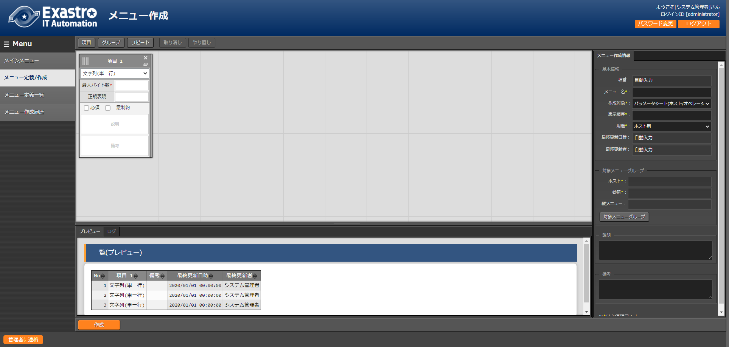

A

C

B

## (A) パラメータシートの項目・カラムグループ設定

・パラメータシートに設定する項目を入力します。

* + 項目ボタン

項目ボタンを押下すると項目出力され設定できるようになります。

　　　　　　入力方式を選択し、必須項目を入力するとパラメータシートに設定できるようになります。

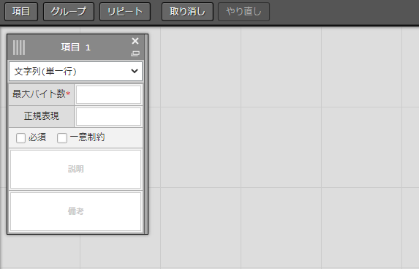

| **項目名** | | **説明** |
| --- | --- | --- |
| 項目名  (初期表示は項目1) | | メニューに表示する項目名を入力します。  ※項目名に「/」は使用禁止です。「/」を使用した場合、各ドライバの  「代入値自動登録設定」が正常に動作しない場合があります。 |
| 必須 | | 必須項目にする場合は、チェックボックスを選択します。 |
| 一意制約 | | 一意制約項目にする場合は、チェックボックスを選択します。 |
| プルダウン (入力方式選択) | | 「文字列(単一行)」、「文字列(複数行)」、「整数」、「小数」、「日時」、「日付」、「プルダウン選択」をプルダウンから選択します。  「文字列(単一行)」を選択した場合、単一行のみ入力可能なテキストボックスの項目になります。  「文字列(複数行)」を選択した場合、複数行が入力可能なテキストボックスの項目になります。  「整数」を選択した場合、整数であることのチェックが行われるテキストボックスの項目になります。  「小数」を選択した場合、小数であることのチェックが行われるテキストボックスの項目になります。  「日時」と「日付」を選択した場合、カレンダー選択の項目になります。  「プルダウン選択」を選択した場合、プルダウンの項目になります。  ※「プルダウン選択」を選択した場合に作成されたメニューの変更履歴について、  補足を「8.5 シートに「プルダウン選択」を含んだ場合の変更履歴」に記載しています。  ※代入値自動登録設定の連携対象項目は「文字列(単一行)」、「文字列(複数行)」、「整数」、「小数」になります。  「日時」、「日付」は連携しません。「プルダウン選択」で選ぶ項目が「日時」、「日付」の場合も連携しません。 |
| 文字列  (単一行) | 最大バイト数 | 最大バイト数を入力します。  最大は8192バイトです。  半角英数字なら文字数分となります。  全角文字ならば文字数×3＋2バイト必要になります。  「入力方式」が「文字列(単一行)」の場合、必須です。 |
| 正規表現 | 正規表現による入力値チェックを行う場合は、正規表現を入力します。  例：0バイト以上の半角数値項目の場合：/^[0-9]*$/  1バイト以上の半角英数字の場合：/^[a-zA-Z0-9]+$/ |
| 文字列  (複数行) | 最大バイト数 | 最大バイト数を入力します。  最大は8192バイトです。  半角英数字なら文字数分となります。  全角文字ならば文字数×3＋2バイト必要になります。  「入力方式」が「文字列(複数行)」の場合、必須です。 |
| 正規表現 | 正規表現による入力値チェックを行う場合は、正規表現を入力します。  例：0バイト以上の半角数値項目の場合：/^[0-9]*$/  1バイト以上の半角英数字の場合：/^[a-zA-Z0-9]+$/ |
| 整数 | 最小値 | 最小値を入力します。  -2147483648～2147483647の整数数値が入力できます。  未入力の場合は-2147483648になります。  最小値は最大値より小さい数値を入力してください。 |
| 最大値 | 最大値を入力します。  -2147483648～2147483647の整数数値が入力できます。  未入力の場合は2147483647になります。  最大値は最小値より大きい数値を入力してください。 |
| 小数 | 最小値 | 最小値を入力します。  -99999999999999～99999999999999、整数・小数合計14桁以下の小数数値が入力できます。  未入力の場合は-99999999999999になります。  最小値は最大値より小さい数値を入力してください。 |
| 最大値 | 最大値を入力します。  -99999999999999～99999999999999、整数・小数合計14桁以下の小数数値が入力できます。  未入力の場合は99999999999999になります。  最大値は最小値より大きい数値を入力してください。 |
| 桁数 | 整数・小数の合計桁数上限を入力します。  例: 0.123は4桁 (整数1桁、小数3桁)  11.1111は6桁　 (整数2桁、小数4桁)  1～14の整数数値が入力できます。  未入力の場合は14になります。 |
| プルダウン選択 | メニューグループ：メニュー：項目 | プルダウンで参照する項目をプルダウンから選択します。  ※以下の条件を満たす項目がプルダウンに表示されます。  メニュー：「基本コンソール：機器一覧」と本機能で作成したメニュー  項目：**文字列かつ、必須かつ、一意制約**の項目。  「入力方式」が「プルダウン選択」の場合、必須です。 |
| 説明 | | 項目名をマウスオーバーした際に表示される説明を入力します。 |
| 備考 | | 備考欄を入力します。 |

* + グループボタン

　　　　　　カラムグループを設定します。

　　　　　　表示したカラムグループの領域に項目をドラッグ&ドロップすると設定できるようになります。

カラムグループも設定できます。1つのグループに対して複数の項目が設定できます。

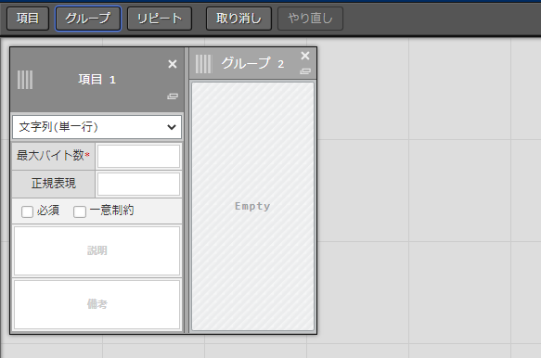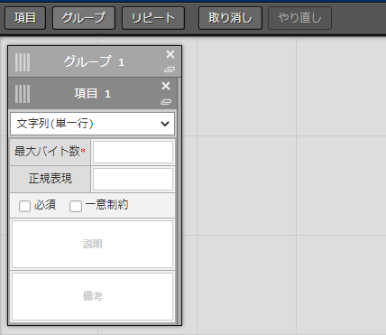

* + リピートボタン

縦型作成時に繰り返す項目と回数を設定し、自動適用します。

項目をドラッグ&ドロップすると設定できるようになります。

(※)データシートでは「縦管理」機能は使用不可です。

また、一つのリピートに対して項目は複数設定できますが、設定できるリピートは一つだけになります。

繰り返す回数を入力し、回数を設定

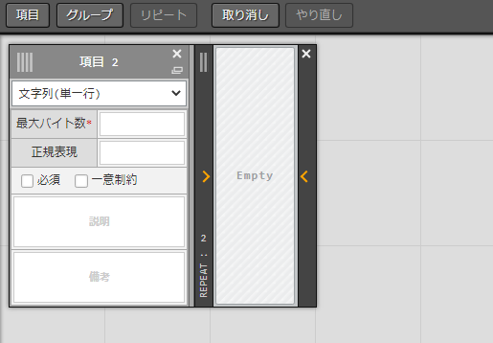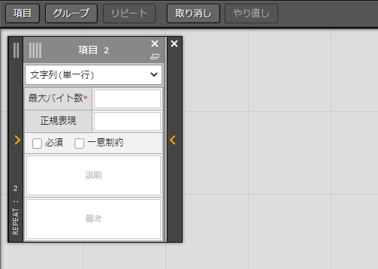

* + 取り消しボタン

入力・設定した項目を直前に戻します。

* + やり直しボタン

取り消しボタンを押す前の状態に戻します。

## (B) メニュー作成情報パネル

・メニュー作成のために必要な情報を入力します。

* + 基本情報

| **項目名** | **説明** | **作成対象の選択値** | |
| --- | --- | --- | --- |
| **パラメータ**  **シート** | **データシート** |
| 項番 | 初期表示は「自動入力」と表示されます。  既存メニューの編集時はそのメニューの項番が表示されます。 | 表示 | 表示 |
| メニュー名 | 作成するメニューのメニュー名を入力します。「メインメニュー」というメニュー名は使用できません。 | 表示 | 表示 |
| 表示順序 | メニューグループにおける表示順序を入力します。昇順に表示されます。 | 表示 | 表示 |
| 作成対象 | 「パラメータシート(ホスト/オペレーション含む)」または 「データシート(マスタ利用可能)」をプルダウンから選択します。  「パラメータシート(ホスト/オペレーション含む)」を選択すると、 「対象メニューグループ データシート」が非表示となり、  「用途」「対象メニューグループ ホストグループ」「対象メニューグループ ホスト」「対象メニューグループ 参照」「対象メニューグループ 縦メニュー」が表示されます。  「データシート(マスタ利用可能)」を選択すると、  「用途」「対象メニューグループ ホストグループ」「対象メニューグループ ホスト」「対象メニューグループ 参照」「対象メニューグループ 縦メニュー」が非表示となり、「対象メニューグループ データシート」が表示されます。  「パラメータシート(ホスト/オペレーション含む)」が初期値として設定されます。 | 表示 | 表示 |
| 用途 | 「ホスト用」か「ホストグループ用」をプルダウンから選択します。  「ホスト用」を選択した場合、ホストに対して「代入値自動登録設定」に 連携するためのパラメータシートを作成します。  「ホストグループ用」を選択した場合、ホストグループ機能で利用する パラメータシートを作成します。 | 表示 | 非表示 |
| 最終更新日時 | 初期表示は「自動入力」となります。 閲覧、編集モードの場合表示されます | 表示 | 表示 |
| 最終更新者 | 初期表示は「自動入力」となります。 閲覧、編集モードの場合表示されます | 表示 | 表示 |

* + 対象メニューグループ

メニュー作成時に使用するメニューグループを表示します。

「対象メニューグループ」ボタンを押下すると、「メニューグループ選択」画面がモーダルで表示され

使用したいメニューグループを選択、設定することが出来ます。

| **項目名** | **説明** | **作成対象の選択値** | |
| --- | --- | --- | --- |
| **パラメータ**  **シート** | **データシート** |
| ホスト | 「メニューグループ選択」画面で「Host」に選択したメニューグループ名が表示されます。  ホストは入力必須項目です | 表示 | 非表示 |
| ホストグループ | 「メニューグループ選択」画面で「Host group」に選択したメニューグループ名が表示されます。  ※ホストグループは用途のプルダウンを「ホストグループ用」に選択した場合のみ表示されます。  ホストグループは入力必須項目です。 | 表示 | 非表示 |
| 参照 | 「メニューグループ選択」画面で「Reference」に選択したメニューグループ名が表示されます。  参照は入力必須項目です | 表示 | 非表示 |
| 縦メニュー | 「メニューグループ選択」画面で「Vertical」に選択したメニューグループ名が表示されます。 | 表示 | 非表示 |
| データシート | 「メニューグループ選択」画面で「Data sheet」に選択したメニューグループ名が表示されます。  ※作成対象が「データシート(マスタ利用可能)」を選択している場合のみ表示されます。その場合データシートは入力必須項目です。 | 非表示 | 表示 |

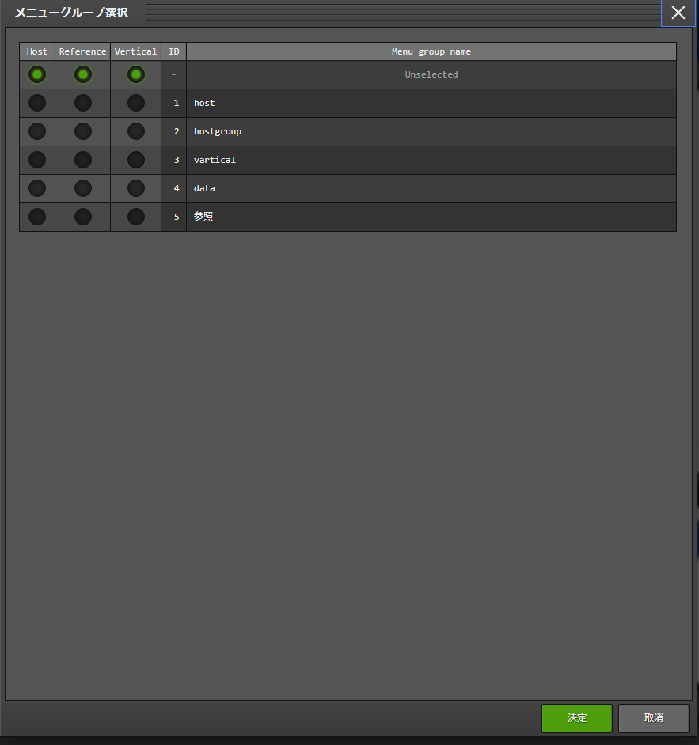

* + メニューグループ選択画面

設定したいメニューグループ名を選択します。

デフォルトでは「Unselected(未選択)」が選択されています。

使用したいメニューグループに対してメニューグループ名を選び、決定ボタンを押してください。

「メニュー定義/一覧」に戻る場合は取消ボタンを押してください。

※画像は作成対象をパラメータシート、用途をホスト用とした場合になります。

作成対象をデータシートにした場合は「Data sheet」、用途をホストグループ用にした場合は「Host group」が選択できるようになります。

メニューグループは事前に「管理コンソール:メニューグループ管理」で作成しておいてください。

作成方法については「利用手順マニュアル_管理コンソール」を参照してください。

## (C) メニュー作成実行

* + プレビュー

入力中の項目がテーブル形式で表示されます。

* + ログ

作成ボタン押下後の作成実行結果の内容を表示します。

* + 作成ボタン(新規作成時)

必須項目入力後に押下するとメニューの作成を行います。

確認のポップアップでOKを押下すると下記のポップアップが表示されます。

メニュー作成は自動で行われます。

作成完了後は「メニュー作成履歴」画面に遷移し、メニューが正常に作成されたか確認をしてください。

メニュー定義/作成でメニューを作成した場合、「メニュー定義一覧」、「カラムグループ管理」、「メニュー作成項目」、「メニュー作成(縦)作成情報」に対して自動でデータが入ります。

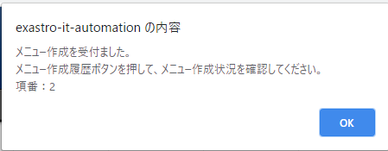

## メニュー作成受付後のメニュー定義/作成の使い方

メニュー定義/作成でメニューを新規作成した後は作成したメニューの更新や、作成したメニューをテンプレートとして流用する形で新規作成が行えます。

* + 「閲覧モード画面」

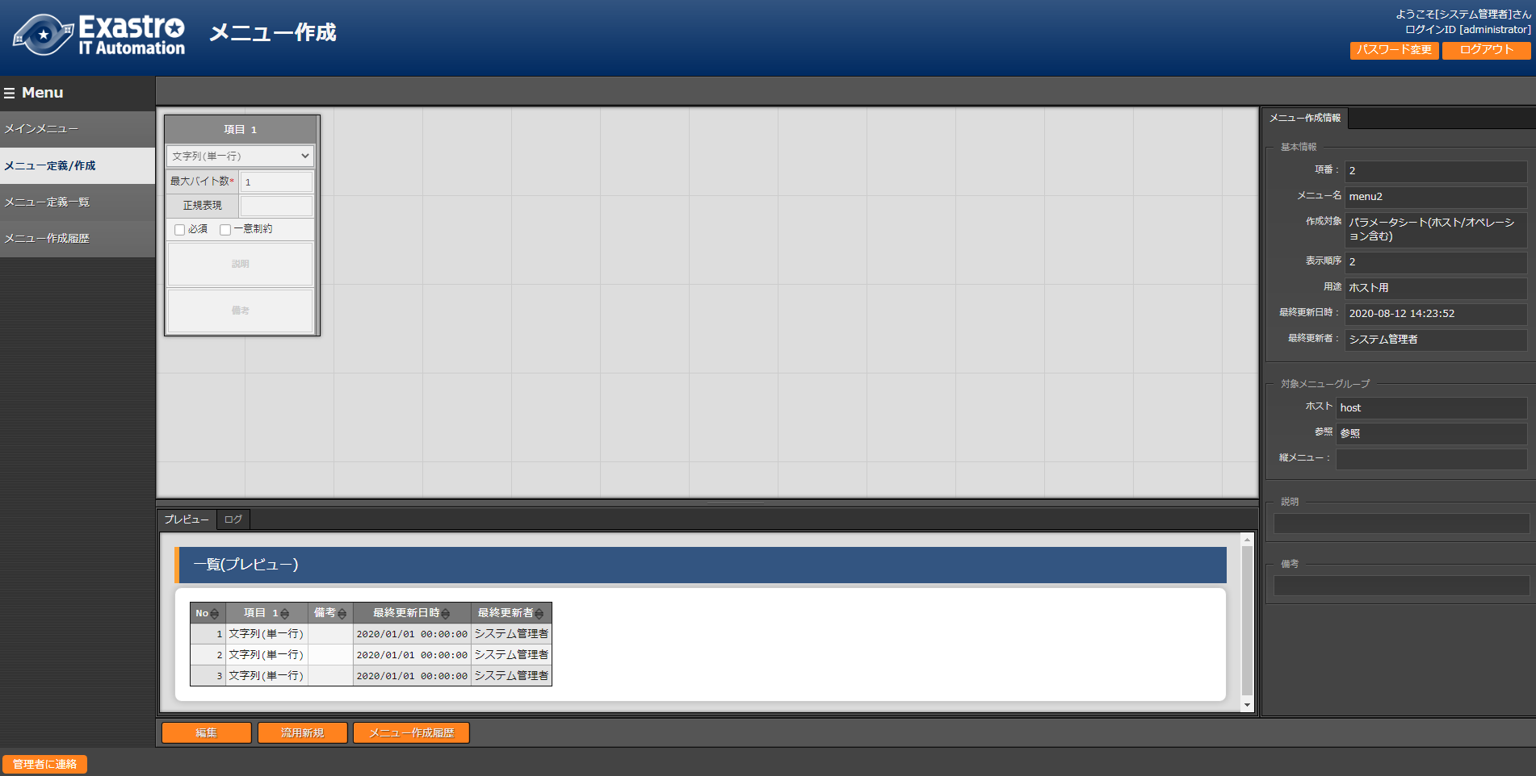

新規作成後は上記の画面に遷移します。（ここでは閲覧モードといいます）閲覧モードでは「編集」、「流用新規」、「メニュー作成履歴」ボタンが表示されます。

閲覧モードではメニューの編集や作成は出来ません。

* + 編集ボタン

そのメニューの編集と上書き作成が出来るようになります。

更新する場合はそのままメニューも作成されます。

* + 新規流用ボタン

そのメニューをテンプレートとして新規作成の画面に遷移します。

メニュー名と表示順序は新たに入力してください。

メニュー名は既存のメニュー名と違う名前にしてください。

* + メニュー作成履歴ボタン

そのメニューの「メニュー作成履歴」画面に遷移します。

* + 「編集モード画面」

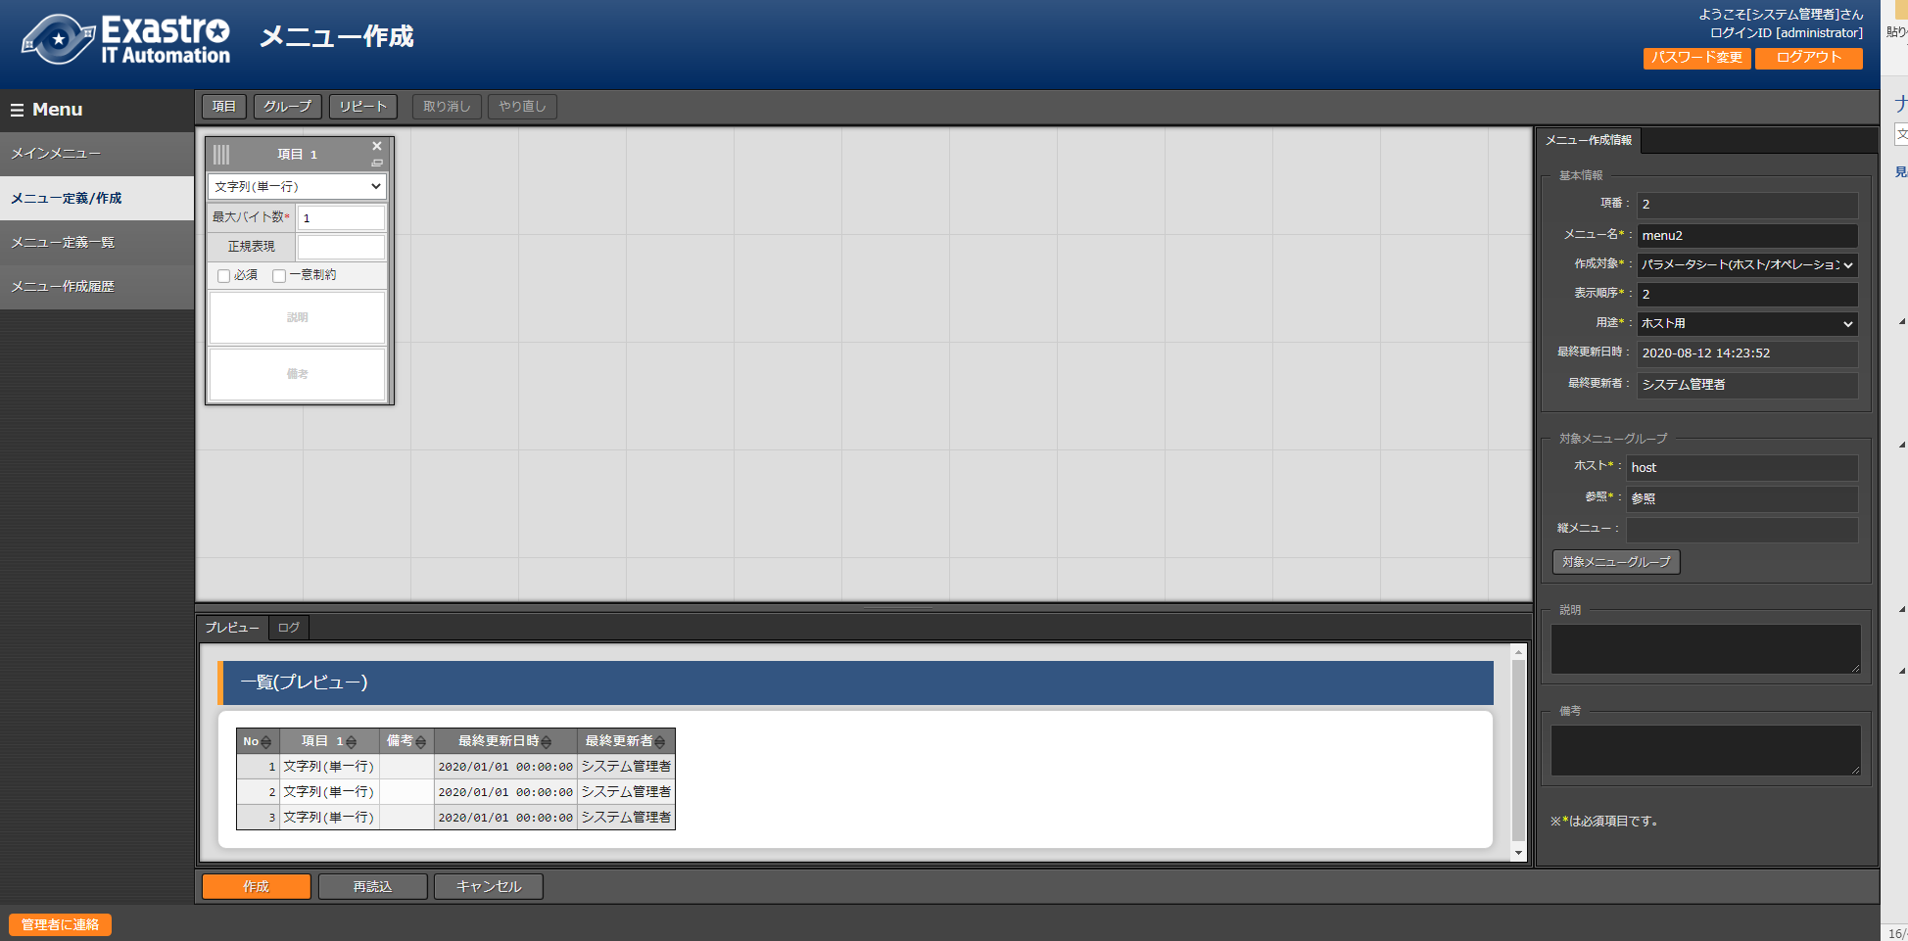

編集ボタンを押下すると、更新可能になります。

作成ボタンを押下すると、そのメニューが上書き作成されます。

※既存メニューを編集する場合、項目間で項目名の交換ができないため、項目名を変更すると、作成する時エラーが発生する恐れがあります。

* + 再読込ボタン

編集内容が破棄されて登録内容の状態に戻ります。

* + キャンセルボタン

編集ボタン押下前の状態に戻ります。

## 「メニュー定義一覧」で作成したメニューを確認

メニュー定義一覧では、作成したメニューの確認と、メニューの作成とメンテナンス(参照/更新/廃止/復活)ができます。

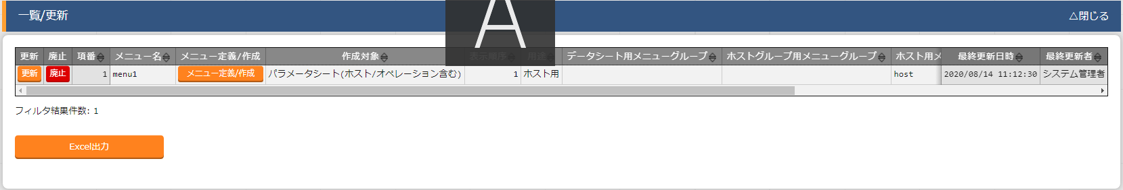

一覧/更新に作成されたメニューが表示されます。表示されているメニュー定義/作成ボタンを押下すると「メニュー定義/作成」閲覧モード画面に遷移します。

※下記は「メニュー定義一覧」でメニューを作成する方法です。「メニュー定義/作成」でメニューを作成した場合は不要です。

作成するパラメータシートまたはデータシートのメニューをメンテナンス(参照/更新/廃止/復活)できます。

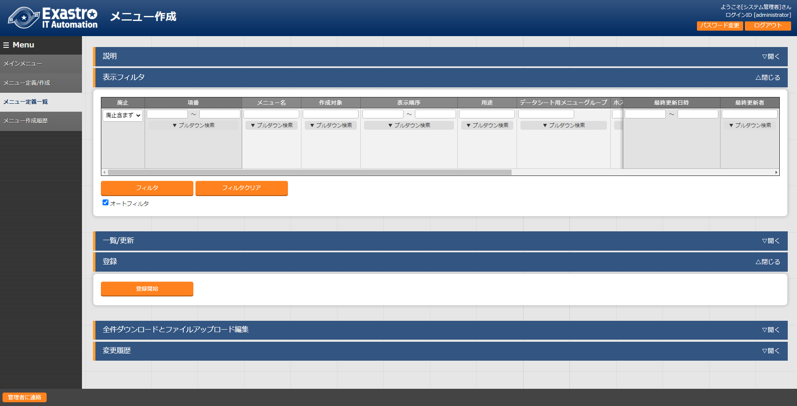

| **項目名** | **説明** | **作成対象の選択値** | |
| --- | --- | --- | --- |
| **パラメータ**  **シート** | **データシート** |
| メニュー名 | 作成するメニューのメニュー名を入力します。「メインメニュー」というメニュー名は使用できません。 | 表示 | 表示 |
| 表示順序 | メニューグループにおける表示順序を入力します。昇順に表示されます。 | 表示 | 表示 |
| 作成対象 | 「パラメータシート(ホスト/オペレーション含む)」または 「データシート(マスタ利用可能)」をプルダウンから選択します。  「パラメータシート(ホスト/オペレーション含む)」を選択すると、 「データシート用メニューグループ」が非表示となり、  「用途」「ホストグループ用メニューグループ」「ホスト用メニューグループ」「参照用メニューグループ」「縦メニュー用メニューグループ」が表示されます。  「データシート(マスタ利用可能)」を選択すると、  「用途」「ホストグループ用メニューグループ」「ホスト用メニューグループ」「参照用メニューグループ」「縦メニュー用メニューグループ」が非表示となり、「データシート用メニューグループ」が表示されます。  「パラメータシート(ホスト/オペレーション含む)」が初期値として設定されます。 | 表示 | 表示 |
| 用途 | 「ホスト用」か「ホストグループ用」をプルダウンから選択します。  「ホスト用」を選択した場合、ホストに対して「代入値自動登録設定」に 連携するためのパラメータシートを作成します。  「ホストグループ用」を選択した場合、ホストグループ機能で利用する パラメータシートを作成します。 | 表示 | 非表示 |
| データシート用メニューグループ  (**※**) | データシートを作成するメニューグループをプルダウンから選択します。 作成対象に「データシート」を選択した場合、選択必須です。 | 非表示 | 表示 |
| ホストグループ用メニューグループ(**※**) | ホストグループ用のパラメータシートを作成するメニューグループを プルダウンから選択します。  用途が「ホストグループ用」の場合は選択必須、「ホスト用」の場合は 選択不可です。 | 表示 | 非表示 |
| ホスト用メニューグループ  (**※**) | ホスト用のパラメータシートを作成するメニューグループを  プルダウンから選択します。 作成対象に「パラメータシート」を選択した場合は選択必須です。 |
| 参照用メニューグループ  (**※**) | 参照用のパラメータシートを作成するメニューグループを プルダウンから選択します。 作成対象に「パラメータシート」を選択した場合は選択必須です。 |
| 縦メニュー用メニューグループ  (**※**) | 縦管理用のパラメータシートを作成するメニューグループをプルダウンから選択します。 |
| 説明 | メニュー画面の説明欄に表示する内容を入力します。 | 表示 | 表示 |
| 項目作成情報 | 「一覧」にのみ表示されるボタンです。  押下すると「メニュー項目作成情報」メニューが別タブで表示され、 「メニュー名」でフィルタされた状態で一覧表示されます。 | 表示 | 表示 |

(**※**)メニューグループは事前に「管理コンソール:メニューグループ管理」で作成しておいてください。

作成方法については「利用手順マニュアル_管理コンソール」を参照下さい。

## 「メニュー作成履歴」を使用して作成状況の確認

パラメータシートまたはデータシートのメニュー作成の状態を確認します。

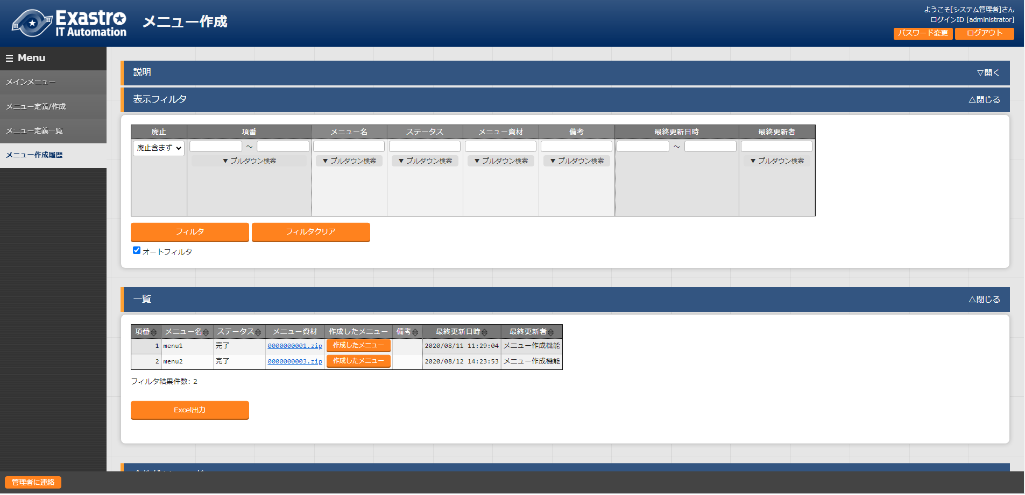

ステータス「未実行」をBackYardが監視しており、BackYardは未実行のデータを元に、

メニュー画面の設定ファイル作成、SQLを実行してテーブル作成、メニュー画面プログラムの配置と登録を

行います。

ステータスが「完了」になった時（数十秒程度）メニューは追加されます。

|  |  |
| --- | --- |
| **項目名** | **説明** |
| メニュー名 | 作成対象のメニュー名です。 |
| ステータス | メニュー作成状況のステータスです。  未実行：メニュー作成前の状態  実行中：BackYardがメニュー作成処理を実行中  完了　：メニュー作成が正常に完了  完了（異常）：メニュー作成時にエラー終了した状態 |
| メニュー資材 | メニューにて使用されるPHPファイルとSQLファイルです。  BackYardとwebサーバが別の場合、この資材をwebサーバに配置する必要があります。  「7.1 PHPファイルの配置」を参照 |
| 作成したメニュー | ステータスが「完了」の場合、作成したメニューが開きます。「用途」が「メニューグループ用」の場合、「ホストグループ用メニューグループ」で指定したメニューグループ配下に作成したメニュー、 「用途」が「ホスト用」の場合、「ホスト用メニューグループ」で指定したメニューグループ配下に作成したメニューが開きます。「作成対象」が「データシート」の場合、「データシート用メニューグループ」で 指定したメニューグループ配下に作成したメニューが開きます。 |

## 作成されたメニューの確認

(1) 「作成対象」に”パラメータシート”を選択した場合

* 「メニュー作成情報」メニューの「用途」に「ホストグループ用」を指定した場合、  
  「ホストグループ用メニューグループ」で指定したメニューグループ配下にメニューが追加されていることを確認してください。

※基準日時は、オペレーションの最終実行日時が入っている場合は最終実行日時、入っていない場合は

実施予定日時が設定されます。

**ホストグループ用メニューグループ**

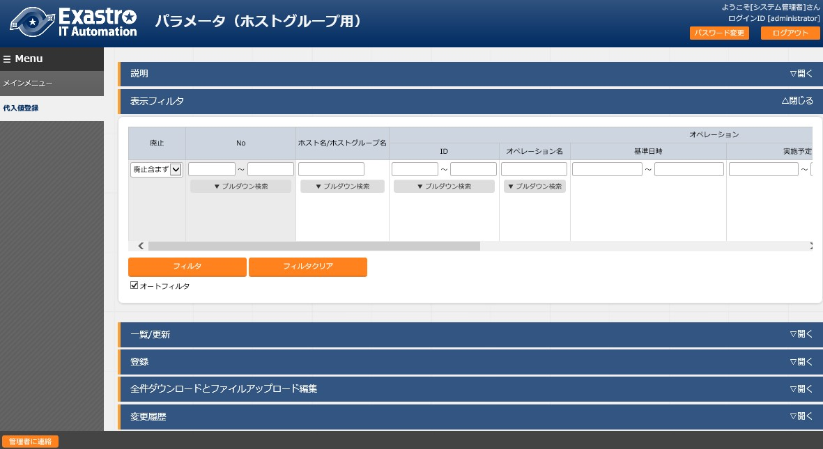

* 「メニュー作成情報」メニューの「ホスト用メニューグループ」で指定したメニューグループ配下にメニューが追加されていることを確認してください。

※基準日時は、オペレーションの最終実行日時が入っている場合は最終実行日時、入っていない場合は

実施予定日時が設定されます。

**ホスト用メニューグループ**

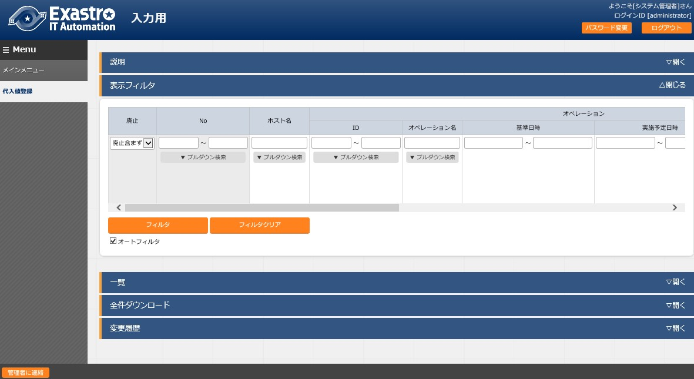

* 「メニュー作成情報」メニューの「参照用メニューグループ」で指定したメニューグループ配下にメニューが追加されていることを確認してください。

このメニューでは、ホスト用に登録してあるデータのうち、ホスト名単位でオペレーション・基準日時が最新の

データのみが表示されます。

検索条件のオペレーション・基準日時を指定した場合は、指定した日付以前で最新のデータが表示されます。

このメニューを利用することにより、ホスト単位の最新の設定情報や指定した基準日時時点での設定情報を取得することができます。

※基準日時は、オペレーションの最終実行日時が入っている場合は最終実行日時、入っていない場合は

実施予定日時が設定されます。

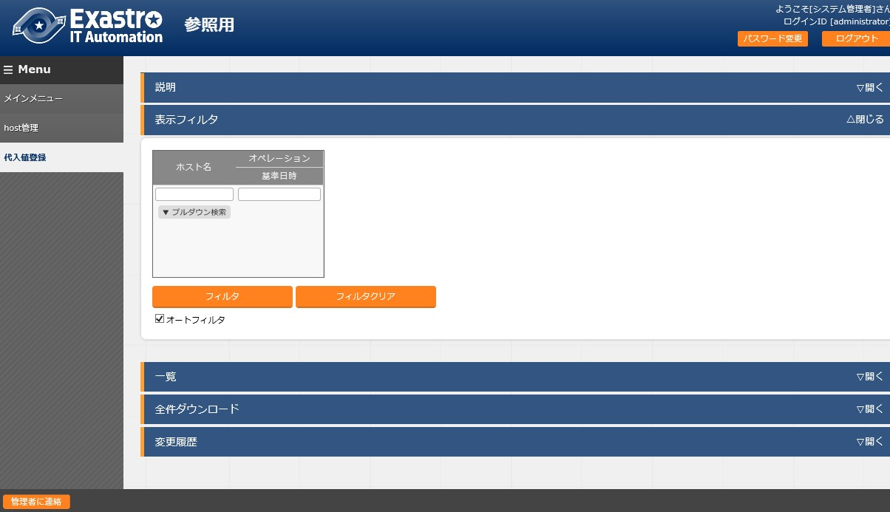

* 「メニュー作成情報」メニューの「縦メニュー用メニューグループ」で指定したメニューグループ配下に  
  メニューが追加されていることを確認してください。

このメニューでは、メニュー(縦)作成情報で登録した項目数・繰り返し数に沿って縦表示が行われています。

※基準日時は、オペレーションの最終実行日時が入っている場合は最終実行日時、入っていない場合は

実施予定日時が設定されます。

**縦メニュー用メニューグループ**

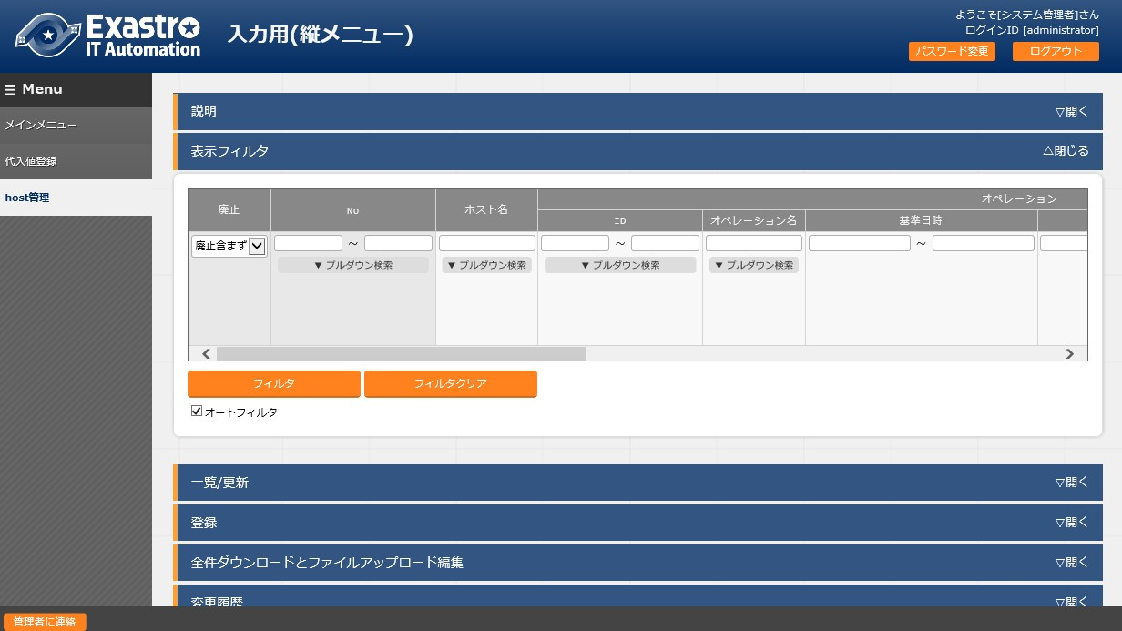

(2) 「作成対象」に”データシート”を選択した場合

* 「メニュー作成情報」メニューの「データシート用メニューグループ」で指定したメニューグループ配下に  
  メニューが追加されていることを確認してください。

※データシートは特定のホスト・オペレーションに紐づかないためホスト・オペレーション項目は表示されません。

**データシート用メニューグループ**

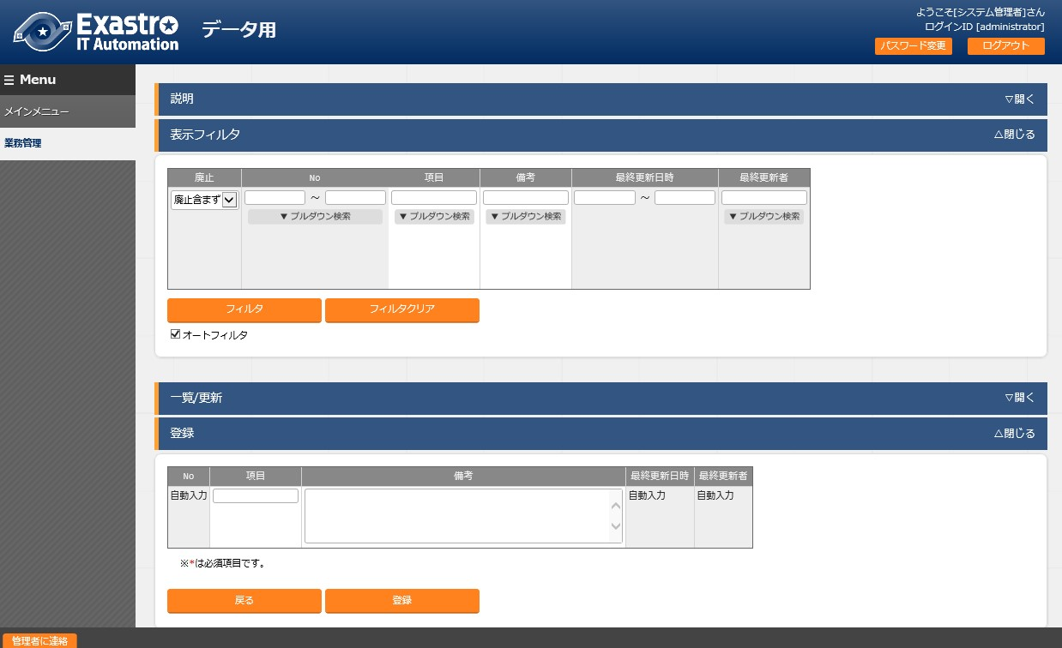

# メニュー作成機能の操作説明(インストール時非表示)

## 「カラムグループ管理」を使用してカラムグループを登録

インストール時は非表示のメニューです。

作成するメニュー内に属するシートのカラムグループをメンテナンス(参照/更新/廃止/復活)できます。

カラムグループとは、メニュー項目の見出し部分を表示上まとめるグループのことです。

メニュー作成機能では、作成する項目のカラムグループを作成することができます。

下記例の赤字枠線部分がメニュー作成機能で作成できるカラムグループの例です。

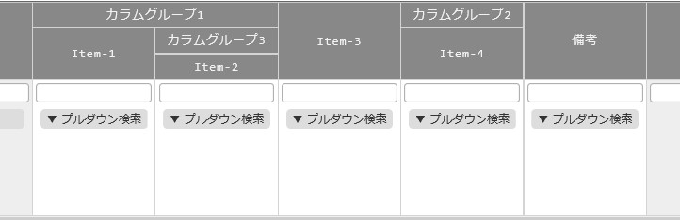

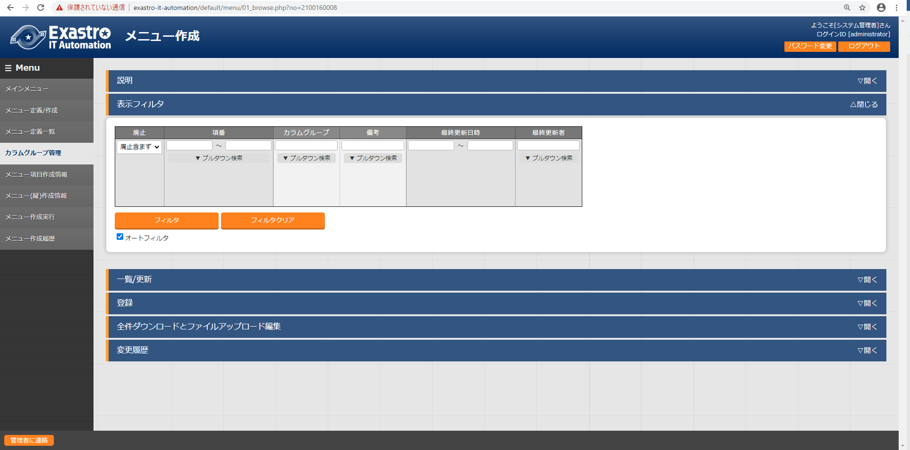

|  |  |
| --- | --- |
| **項目名** | **説明** |
| 親カラムグループ | ※登録/更新のみ表示  親カラムグループをプルダウンから選択します。 |
| カラムグループ名 | ※登録/更新のみ表示  カラムグループ名を入力します。 |
| カラムグループ | ※一覧/廃止/復活のみ表示  親カラムグループとカラムグループ名が「/」つなぎで表示されます。 |

更新/廃止時に以下のチェックを行います。

1. そのデータ自身を親カラムグループに選択できません。
2. 他のデータの親グループに指定されている場合、廃止できません。
3. ループ関係になるような親子関係は設定できません。

（親子関係がA⇒B⇒Cの場合、CをAの親には指定できません。）

## 「メニュー項目作成情報」を使用して設定する項目を登録

インストール時は非表示のメニューです。

パラメータシートまたはデータシートのメニューで管理する項目をメンテナンス(参照/更新/廃止/復活)

できます。

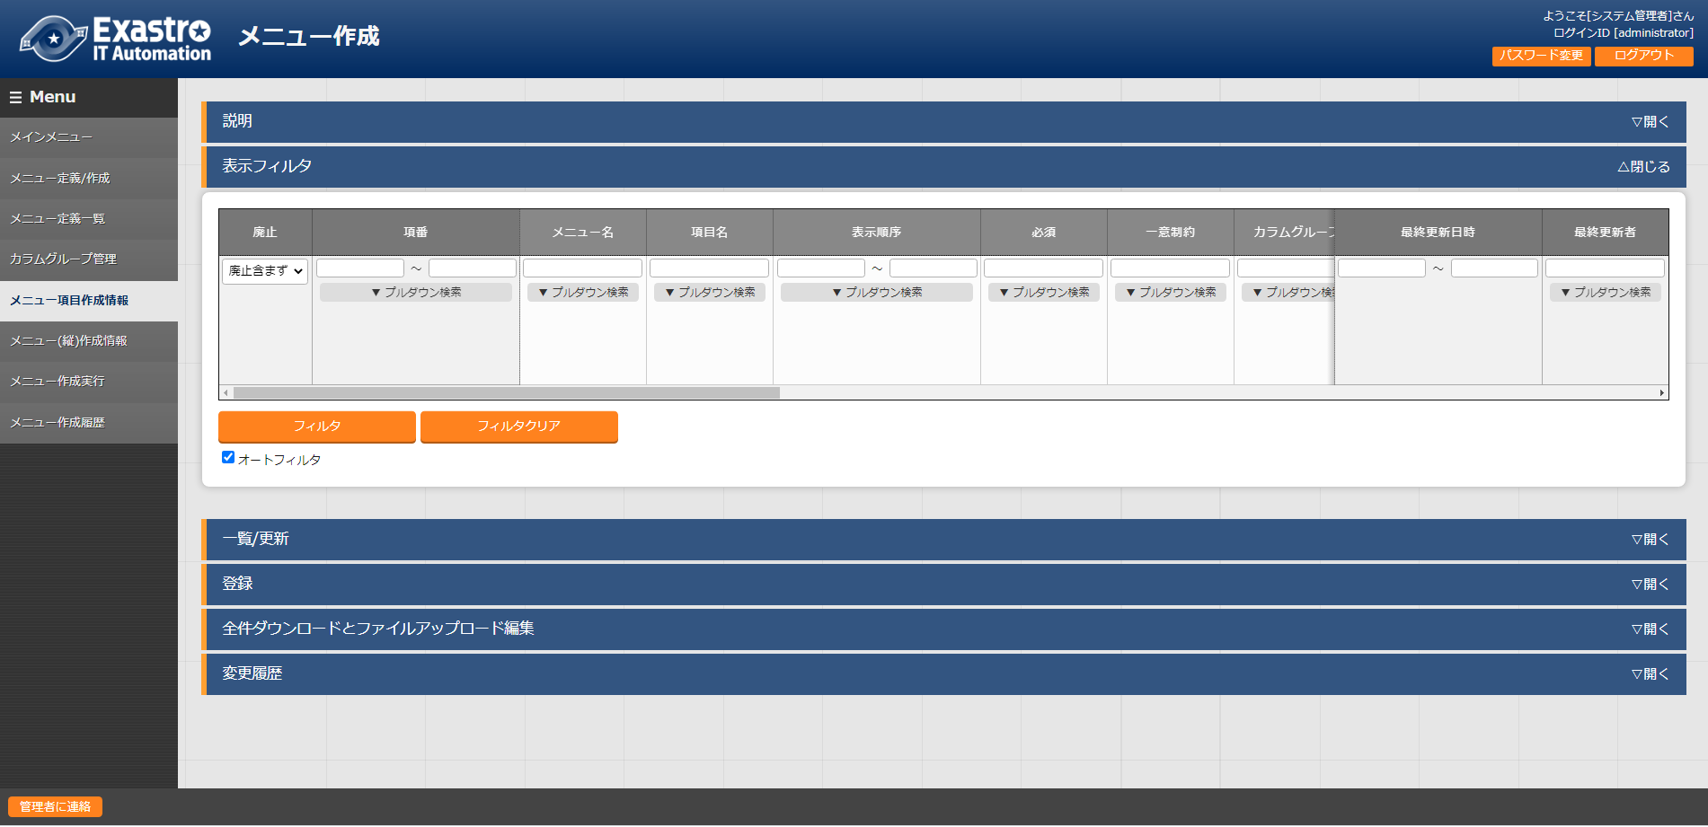

| **項目名** | **説明** |
| --- | --- |
| メニュー名 | パラメータを紐付けするメニューをプルダウンから選択します。 |
| 項目名 | メニューに表示する項目名を入力します。  ※項目名に「/」は使用禁止です。「/」を使用した場合、各ドライバの  「代入値自動登録設定」が正常に動作しない場合があります。 |
| 表示順序 | メニューに表示されるカラムの順序を入力します。左から昇順に表示されます。 |
| 必須 | 必須項目にする場合は、「●」をプルダウンから選択します。 |
| カラムグループ | 所属するカラムグループをプルダウンから選択します。 |
| 一意制約 | 一意制約項目にする場合は、「●」をプルダウンから選択します。 |
| 入力方式 | 「文字列(単一行)」、「文字列(複数行)」、「整数」、「小数」、「日時」、「日付」、「プルダウン選択」をプルダウンから選択します。  「文字列(単一行)」を選択した場合、単一行のみ入力可能なテキストボックスの項目になります。  「文字列(複数行)」を選択した場合、複数行が入力可能なテキストボックスの項目になります。  「整数」を選択した場合、整数であることのチェックが行われるテキストボックスの項目になります。  「小数」を選択した場合、小数であることのチェックが行われるテキストボックスの項目になります。  「日時」と「日付」を選択した場合、カレンダー選択の項目になります。  「プルダウン選択」を選択した場合、プルダウンの項目になります。  ※「プルダウン選択」を選択した場合に作成されたメニューの変更履歴について、  補足を「7.5 シートに「プルダウン選択」を含んだ場合の変更履歴」に記載しています。  ※代入値自動登録設定の連携対象項目は「文字列(単一行)」、「文字列(複数行)」、「整数」、「小数」になります。  「日時」、「日付」は連携しません。「プルダウン選択」で選ぶ項目が「日時」、「日付」の場合も連携しません。 |

|  |  |  |
| --- | --- | --- |
| 文字列  (単一行) | 最大バイト数 | 最大バイト数を入力します。  最大は8192バイトです。  半角英数字なら文字数分となります。  全角文字ならば文字数×３＋２バイト必要になります。  「入力方式」が「文字列(単一行)」の場合、必須です。  「入力方式」が「文字列(複数行)」、「整数」、「小数」、「日時」、「日付」、「プルダウン選択」の場合、入力不可です。 |
| 正規表現 | 正規表現による入力値チェックを行う場合は、正規表現を入力します。  例：0バイト以上の半角数値項目の場合：/^[0-9]*$/  1バイト以上の半角英数字の場合：/^[a-zA-Z0-9]+$/  「入力方式」が「文字列(複数行)」、「整数」、「小数」、「日時」、「日付」、「プルダウン選択」の場合、入力不可です。 |
| 文字列  (複数行) | 最大バイト数 | 最大バイト数を入力します。  最大は8192バイトです。  半角英数字なら文字数分となります。  全角文字ならば文字数×3＋2バイト必要になります。  「入力方式」が「文字列(複数行)」の場合、必須です。  「入力方式」が「文字列(単一行)」、「整数」、「小数」、「日時」、「日付」、「プルダウン選択」の場合、入力不可です。 |
| 正規表現 | 正規表現による入力値チェックを行う場合は、正規表現を入力します。  例：0バイト以上の半角数値項目の場合：/^[0-9]*$/  1バイト以上の半角英数字の場合：/^[a-zA-Z0-9]+$/  「入力方式」が「文字列(単一行)」、「整数」、「小数」、「日時」、「日付」、「プルダウン選択」の場合、入力不可です。 |
| 整数 | 最小値 | 最小値を入力します。  -2147483648～2147483647の整数数値が入力できます。  未入力の場合は-2147483648になります。  最小値は最大値より小さい数値を入力してください。  「入力方式」が「文字列」、「小数」、「日時」、「日付」、「プルダウン選択」の場合、入力不可です。 |
| 最大値 | 最大値を入力します。  -2147483648～2147483647の整数数値が入力できます。  未入力の場合は2147483647になります。  最大値は最小値より大きい数値を入力してください。  「入力方式」が「文字列」、「小数」、「日時」、「日付」、「プルダウン選択」の場合、入力不可です。 |
| 小数 | 最小値 | 最小値を入力します。  -99999999999999～99999999999999、整数・小数合計14桁以下の小数数値が入力できます。  未入力の場合は-99999999999999になります。  最小値は最大値より小さい数値を入力してください。  「入力方式」が「文字列」、「整数」、「日時」、「日付」、「プルダウン選択」の場合、入力不可です。 |
| 最大値 | 最大値を入力します。  -99999999999999～99999999999999、整数・小数合計14桁以下の小数数値が入力できます。  未入力の場合は99999999999999になります。  最大値は最小値より大きい数値を入力してください。  「入力方式」が「文字列」、「整数」、「日時」、「日付」、「プルダウン選択」の場合、入力不可です。 |
| 桁数 | 整数・小数の合計桁数上限を入力します。  例: 0.123は4桁　　　　(整数1桁、小数3桁)  11.1111は6桁　　(整数2桁、小数4桁)  1～14の整数数値が入力できます。  未入力の場合は14になります。  「入力方式」が「文字列」、「整数」、「日時」、「日付」、「プルダウン選択」の場合、入力不可です。 |
| プルダウン選択 | メニューグループ：メニュー：項目 | プルダウンで参照する項目をプルダウンから選択します。  ※以下の条件を満たす項目がプルダウンに表示されます。  メニュー：「基本コンソール：機器一覧」と本機能で作成したメニュー  項目：**文字列かつ、必須かつ、一意制約**の項目。  「入力方式」が「文字列」、「整数」、「小数」、「日時」、「日付」の場合、入力不可です。  「入力方式」が「プルダウン選択」の場合、必須です。 |
| 説明 | | 項目名をマウスオーバーした際に表示される説明を入力します。 |

## 「メニュー(縦)作成情報」を使用して縦型登録

インストール時は非表示のメニューです。

作成するパラメータシートのメニュー・開始項目名を選択し、縦管理表示の項目数・繰り返し数を指定できます。

(※)データシートでは「縦管理」機能は使用不可です。

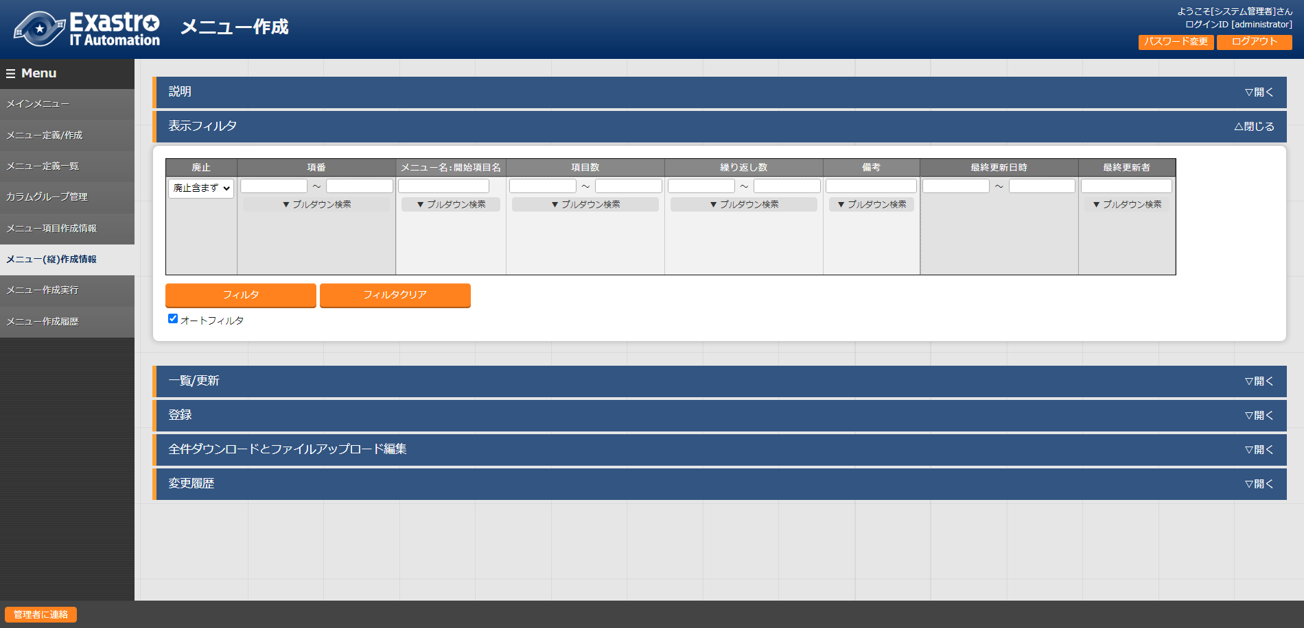

|  |  |
| --- | --- |
| 項目名 | 説明 |
| メニュー名：開始項目名 | パラメータシートのメニュー、開始項目名をプルダウン選択。 |
| 項目数 | 開始項目からの項目数を入力。 |
| 繰り返し数 | 縦表示の繰り返し数を入力。 |

例）hostsファイルへ記載するパラメータを管理。

hostsファイル

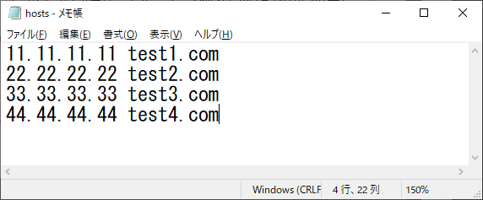

上記のようにIPアドレス＋ドメイン名のセットで列挙する際に、「メニュー(縦)作成情報」を利用し、

メニュー名:開始項目名を「代入値登録:IPアドレス」、項目数を「2」、繰り返し数を「4」に指定することで、

下記のように縦表示変換が行われ視認性が高まり、管理をしやすくすることができます。

メニュー（縦）作成情報



例では、開始項目名は下記の赤枠内の最も左の「IPアドレス」を指定しています

横表示



指定した「IPアドレス」から数え、2項目となる「ドメイン名」までを表示しています

縦表示

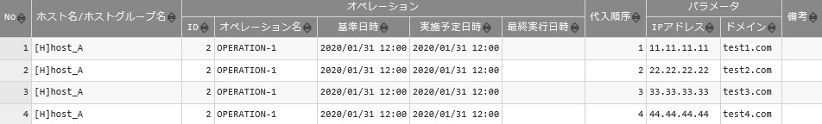

パラメータを2項目に対して縦に4回繰り返して表示しています

## 「メニュー作成実行」を使用してメニューを作成

インストール時は非表示のメニューです。

「メニュー作成情報」で指定したメニューグループにパラメータシートまたはデータシートのメニューを  
作成します。

作成されたメニューはシステム管理者と作成を実行したユーザのロールと紐づきます。

メニュー名、項目が登録済みのパラメータシート・データシートのメニュー一覧が表示されますので、

作成したいメニューにチェックを入れて、「メニュー作成開始」ボタンをクリックしてください。

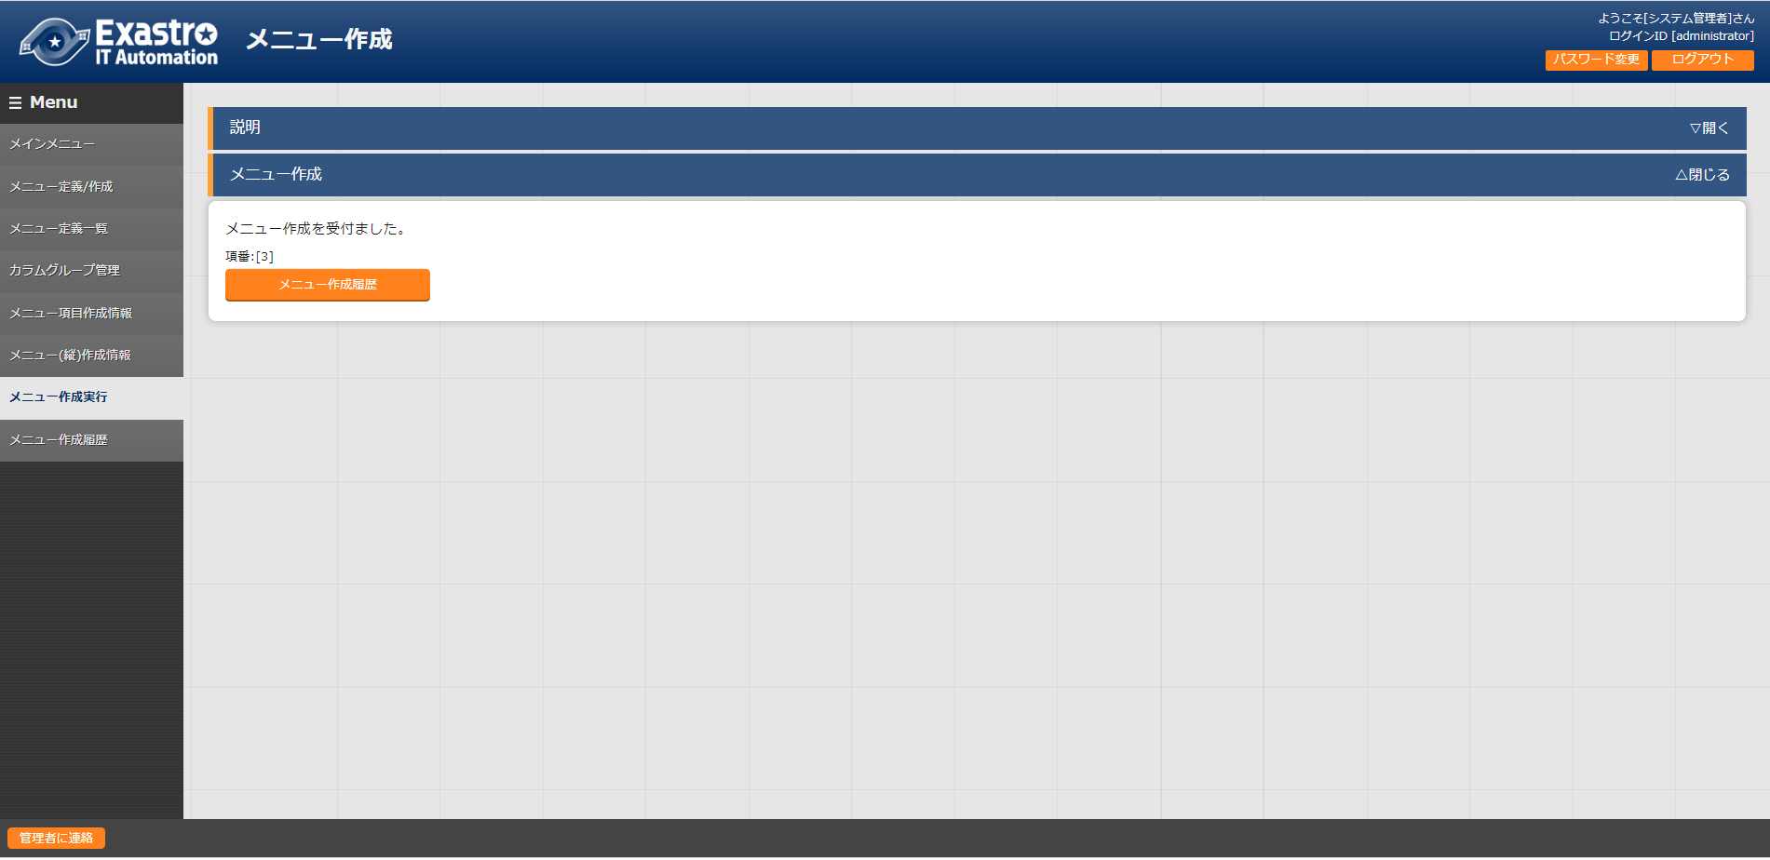

※既に同じメニュー名のメニューや「メニュー作成情報」の項番が同じメニューで存在する場合、

上書きでメニューが作成され、入力済みのデータは削除されます。

入力済みのデータが必要な場合は、「キャンセル」を選択して、データをバックアップしてください。

確認ダイアログにて「OK」をクリックすると、作成を受け付けます。

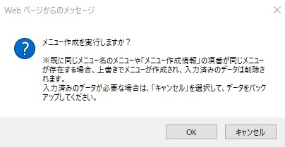

「メニュー作成管理」ボタンをクリックすると、「メニュー作成管理」メニューに遷移し、「項番」でフィルタされた

状態で表示されます。



# 運用操作

メニュー作成機能を活用する操作はクライアントPCのブラウザ画面からのユーザ利用による入力だけでなく、システム運用・保守による操作もあります。用意している運用・保守の操作は次の通りです。

■　メンテナンス

■　ログレベルの変更

## メンテナンス

メニュー作成機能のプロセスの開始/停止/再起動に必要なファイルは以下となります。

|  |  |
| --- | --- |
| **説明** | **対象ファイル名** |
| メニュー作成機能  Webで入力した情報を元にパラメータシートまたはデータシートを作成する機能です。 | ky_create_param_menu_execute.service |
| 他メニュー連携メニュー更新機能  「メニュー項目作成情報」メニューの「メニューグループ：メニュー：項目」のプルダウンで表示する項目を作成する機能です。 | ky_createOtherMenuLink.service |

対象ファイルは「<インストールディレクトリ>/ita-root/backyards/create_param_menu」に

配置されており、「/usr/lib/systemd/system」にリンクが作成されています。

これらは削除しないでください。

プロセス起動/停止/再起動の方法は次の通りです。

root権限でコマンドを実行してください。

1. プロセス起動

# systemctl start ky_create_param_menu_execute.service 

1. プロセス停止

# systemctl stop ky_create_param_menu_execute.service 

1. プロセス再起動

# systemctl restart ky_create_param_menu_execute.service 

## ログレベルの変更

1. NORMALレベルへの変更  
   以下のファイルの8行目「DEBUG」を「NORMAL」に書き換えます。  
   ログレベル設定ファイル： <インストールディレクトリ>/ita-root/confs/backyardconfs/ita_env
2. DEBUGレベルへの変更  
   以下のファイルの8行目「NORMAL」を「DEBUG」に書き換えます。  
   ログレベル設定ファイル： <インストールディレクトリ>/ita-root/confs/backyardconfs/ita_env

書き換え後、**プロセス再起動(restart)後に有効になります。**

再起動については「6.1 メンテナンス」を参照してください。

ログファイルの出力先： <インストールディレクトリ>/ita-root/logs/backyardlogs

# 付録

## PHPファイルの配置

※ITAのwebサーバがBackYardと同じサーバにある場合は、これまでの操作でパラメータ管理メニューが  
追加されます。しかしwebサーバがBackYardと別のサーバにある場合、自動で資材の配置がされないので、作成したメニューが表示されません。PHP資材を手動にてwebサーバに配置し、web上に表示できるようにする必要があります。

PHPファイルの配置状態

└ita-root

├webconfs

│└users

　　　│ │

│ ├XXXXXXXXXX_loadTable.php（XXXXXXXXXX:メニューID）

　　　│ │

　　　│

PHPファイルの配置方法

1. 「メニュー作成管理」からzipファイルをダウンロードします。



1. Zipファイルを解凍後、WinSCP等を使用してrootユーザ権限でwebサーバの～/ita-root/webconfs/users/に「XXXXXXXXXX_loadTable.php」ファイルを配置します。

※XXXXXXXXXX：メニューID（左0埋め数値10桁）

※「XXXXXXXXXX_loadTable.php」が複数ある場合はすべて配置します。

## メニュー・テーブル紐付

作成したメニューとDBのテーブルの紐付けを表示するメニューです。

インストール時は非表示のメニューです。

BackYardが利用するメニューで、ユーザが操作することはありません。

メニュー作成後に紐付けを直接変更しても、追随して本メニューが変更されることはありません。

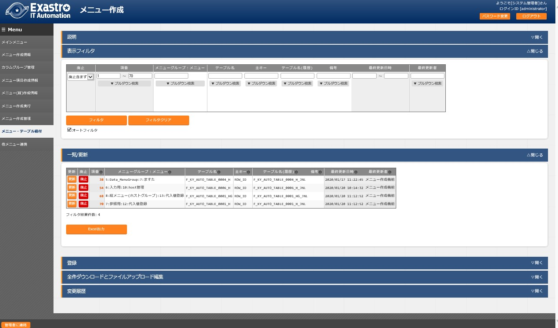

|  |  |
| --- | --- |
| **項目名** | **説明** |
| メニューグループ:メニュー | DBに紐付いているメニュー名です。 |
| テーブル名 | 作成したテーブル名です。 |
| 主キー | 作成したテーブルの主キーです。 |
| テーブル名（履歴） | 作成した履歴テーブル名です。 |

## 他メニュー連携

作成したメニューのメニューグループ、メニュー、項目、DBのテーブルの紐付けを表示します。

インストール時は非表示のメニューです。

BackYardが利用するメニューで、ユーザが操作することはありません。

メニュー作成後に紐付けを直接変更しても、追随して本メニューが変更されることはありません。

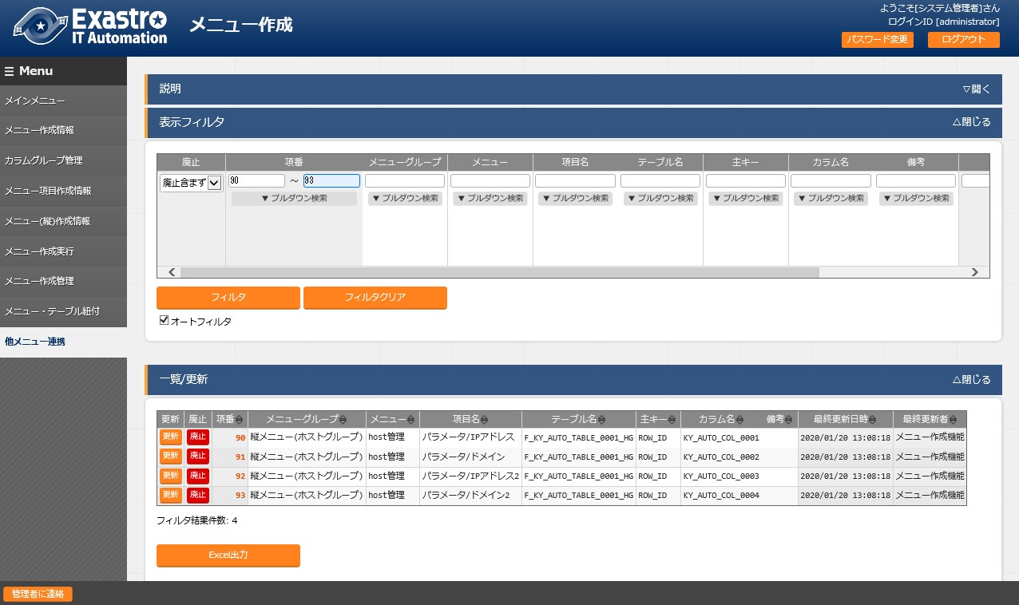

|  |  |
| --- | --- |
| **項目名** | **説明** |
| メニューグループ | DBに紐付いているメニューグループ名です。 |
| メニュー | 作成したパラメータシートまたはデータシートのメニュー名です。 |
| 項目名 | 紐付いている項目名です。 |
| テーブル名 | 作成したテーブル名です。 |
| 主キー | 作成したテーブルの主キーです。 |
| カラム名 | 紐づいている項目名です。 |

## メニュー縦横変換管理

作成した縦メニューから横変換されるメニューの紐付けを表示します。

インストール時は非表示のメニューです。

BackYardが利用するメニューで、ユーザが操作することはありません。

メニュー作成後に紐付けを直接変更しても、追随して本メニューが変更されることはありません。

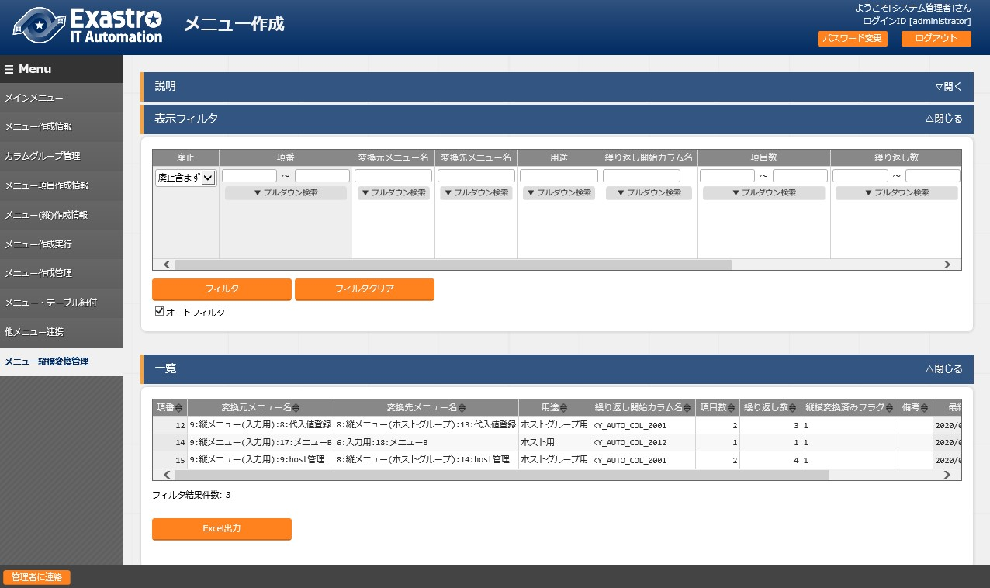

|  |  |
| --- | --- |
| **項目名** | **説明** |
| 変換元メニュー | 変換元の縦メニュー名です。 |
| 変換先メニュー | 変換先の横メニュー名です。 |
| 用途 | シートのメニューの用途です。 |
| 繰り返し開始カラム | 横メニューの繰り返し開始項目名です。 |
| 項目数 | 横メニューの項目数です。 |
| 繰り返し数 | 横メニューの繰り返し数です。 |
| 縦横変換済みフラグ | 縦横変換済みフラグを指定します。 |

## シートに「プルダウン選択」を含んだ場合の変更履歴

パラメータシートまたはデータシートを作成する際に、項目に「プルダウン選択」を含んだ場合の履歴表示に  
ついて説明します。

参照先のパラメータ（以下、マスタ）を変更した場合、参照しているパラメータも自動的に変更されます。

「変更履歴」は、パラメータを編集（登録/更新/廃止/復活）した時点でのマスタの値が表示されます。

例：

パラメータシート「ぱらむ１」の項目「ぱらむ１－２」が「マスタ」の項目「マスタ」を参照している場合

操作：

1. 「マスタ」に値「mas1-1」を登録。
2. 「ぱらむ１」に1件登録。
3. 「ぱらむ１」を更新。
4. 「マスタ」を値「mas1-2」を更新。
5. 「マスタ」を値「mas1-3」を更新。
6. 「ぱらむ１」を更新。
7. 「マスタ」を値「mas1-4」を更新。
8. 「マスタ」を値「mas1-5」を更新。
9. 「ぱらむ１」を更新。

表示：

「ぱらむ１」の表示

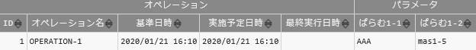

「ぱらむ１」の変更履歴

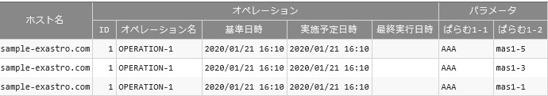

**①**

**⑤**

**⑧**

「マスタ」の表示



「マスタ」の変更履歴

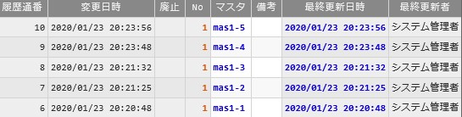

**⑦**

**⑨**

**①**

**④**

**⑤**